———————————————

柏科云灾备系统管理软件安装使用指南

实时保护版本

V1

——————————————

2022 年 6月

目录

1.柏科云灾备系统管理软件产品概览 3

本文档是实时保护版本的安装使用指南。 3

1.1、浏览器要求 3

1.2、系统兼容性 3

1.2.1、Windows 系列（物理或虚拟机） 3

**1.2.2、** **Linux 系列（物理或虚拟机）** 4

1.3、业务接管能力 5

2、联机准备工作 5

2.1、配置联机网络 5

2.2、浏览器确认 6

2.3、配置柏科云灾备系统管理软件网络 8

3、快速安装指南篇（windows 系统） 9

3.1、安装客户端 9

3.2、创建保护任务 13

4、快速安装指南篇（linux 系统） 17

4.1、安装客户端 17

4.2、创建保护任务 20

# 1.柏科云灾备系统管理软件产品概览

柏科云灾备系统管理软件是一款轻量级软硬件一体化设备提供虚拟化平台与物理机平台的数据保护，支持虚拟机无代理备份、复制和快速灾难恢复,系统 级实时保护与历史点秒级还原。主要为中小型数据中心和边缘计算业务提供数据安全及业务连续性保障，同时提供灾备数据轻松上云、实现远程容灾等功能。

1.1从华为云市场进行购买步骤

（1）如下图所示点击购买柏科云灾备系统管理软件，显示成功购买。

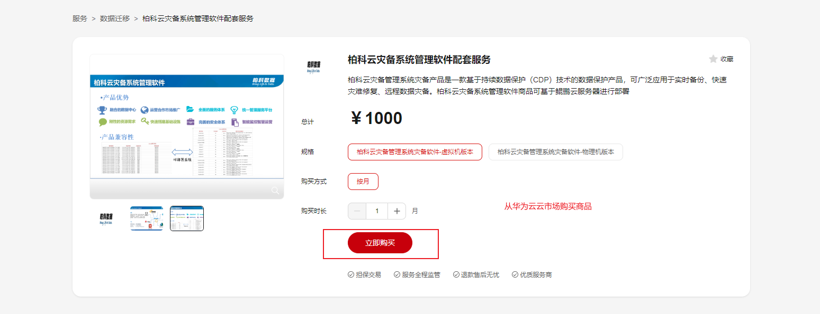

（2）在买家中心找到柏科云灾备系统管理软件商品，找到服务商联系方式，通过电话沟通和服务商确定您的需求。

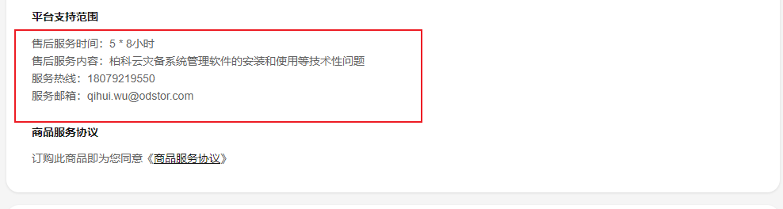

（3）在和服务商沟通完成后，再通过服务商提供的人工服务和供应相应设备进行下列工具操作，以满足您的需求。

### 本文档是实时保护版本的安装使用指南。

## 1.1、浏览器要求

浏览器推荐：火狐或谷歌浏览器(版本 60 以上)。

## 1.2、系统兼容性

### 1.2.1、Windows 系列（物理或虚拟机）

以下为完全测试兼容系统，其他系统可能存在部分兼容性不确定情况

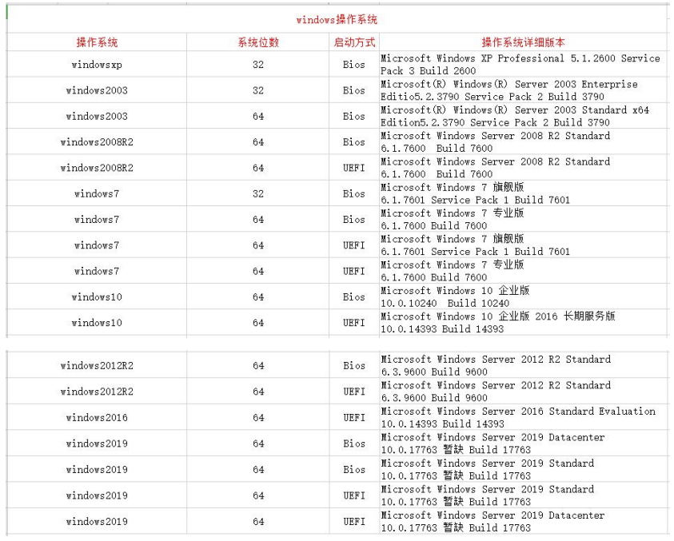

* + 1. **Linux 系列（物理或虚拟机）**

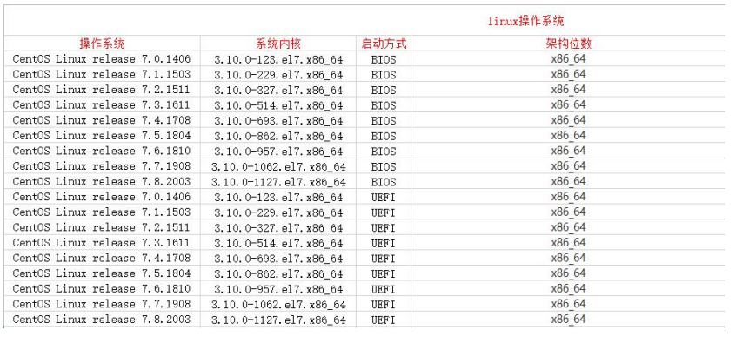

## 1.3、业务接管能力

不同配置的柏科云灾备系统管理软件机型具有不同的容量、性能和业务接管能力，建议根据 业务及需求选择合适的机型。建议柏科云灾备系统管理软件配置的内存不低于被保护主机的 30%，Oracle 数据库业务主机的接管可事先在生产机调整或灾备机接管启动后调整 Memory_target 的数值。

# 2、联机准备工作

## 2.1、配置联机网络

柏科云灾备系统管理软件与计算机通过网线进行直连并开机，将计算机 IP 地址设为与柏科云灾备系统管理软件默认地址段相同的IP地址（建议仿照下图）,在浏览器中输入柏科云灾备系统管理软件出厂默认地址 <https://192.168.1.253>；输入用户名和密码登入(初始用户名：admin、密 码：admin)，使用必要的浏览器进行管理配置。

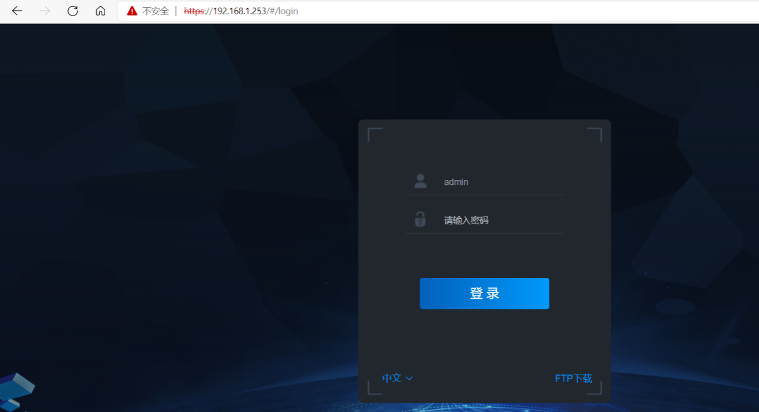

## 2.2、浏览器确认

柏科云灾备系统管理软件需要采用火狐或谷歌浏览器(版本 60 以上)进行配置管理，如果计算

机或笔记本已安装相应版本则跳过此步骤，未安装则可进行下载安装。

1. **点击“FTP 下载”**

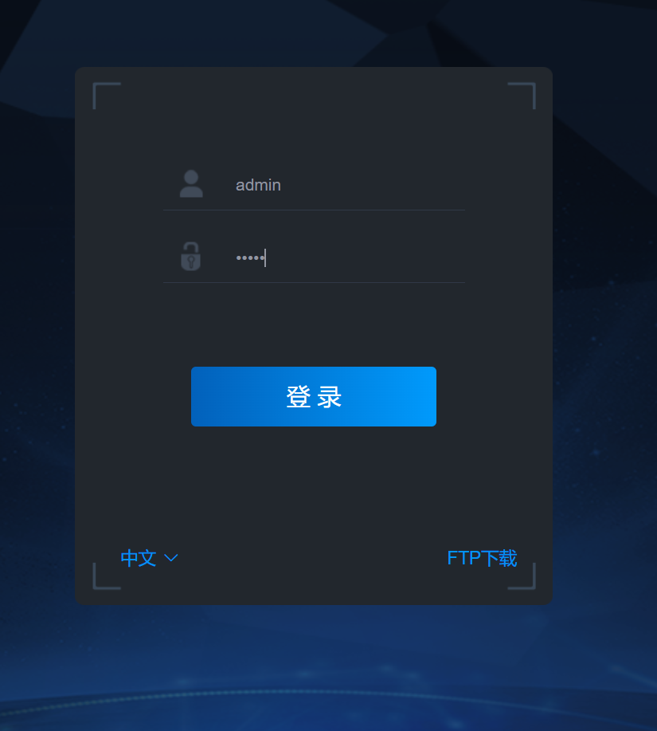

**(2) 登录并访问文件夹（账号密码是登录魔盒的账户，如未修改均为 admin）**

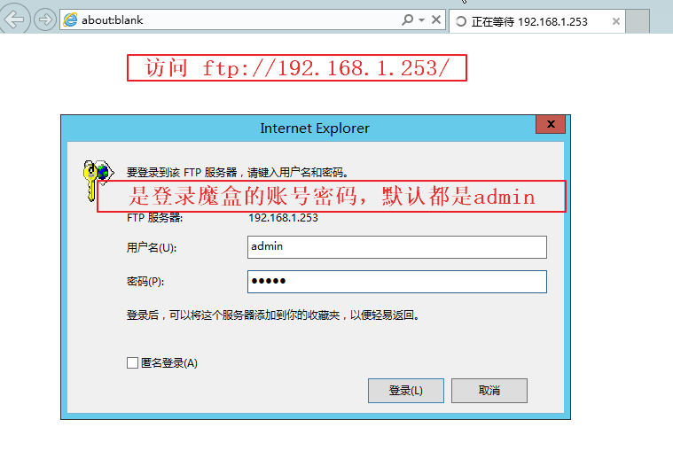

**（3）访问文件夹 browser，选择浏览器下载**

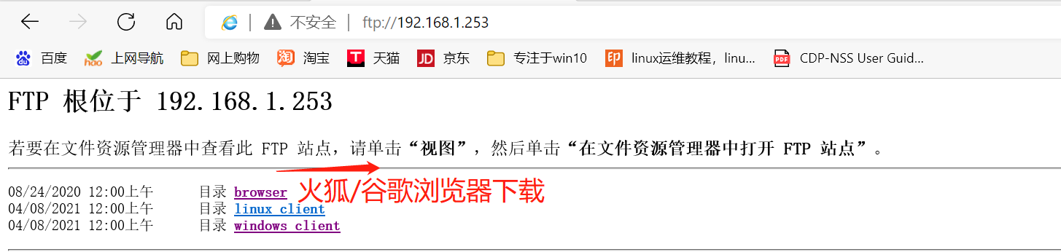

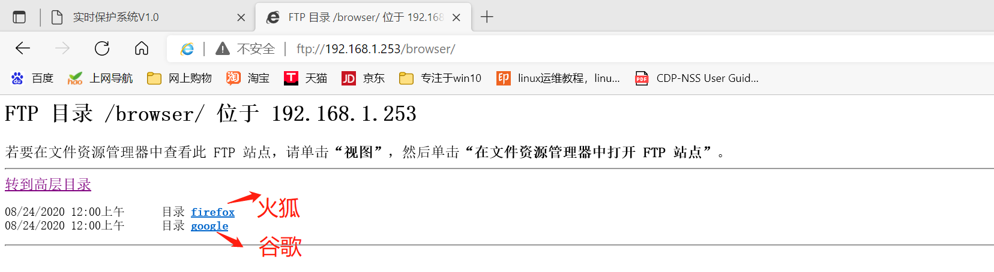

**(4）选择任意文件里面的 exe 点击“保存文件”，下载后完成后打开“浏览器**

**安装程序”进行安装。**

## 2.3、配置柏科云灾备系统管理软件网络

**使用正确的浏览器登录后，点击“设置”栏、选择“网络配置”，设**

**置“管理地址 IP”为后续管理柏科云灾备系统管理软件的访问登陆地址，“数据接口 IP”为后台**

**数据传输的地址（需要给柏科云灾备系统管理软件提供两个通讯地址; 管理地址 IP 和数据接口 IP必须为同网段地址）。**

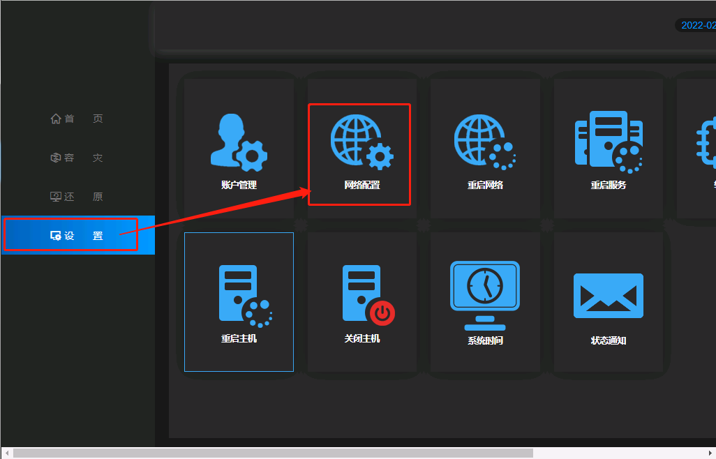

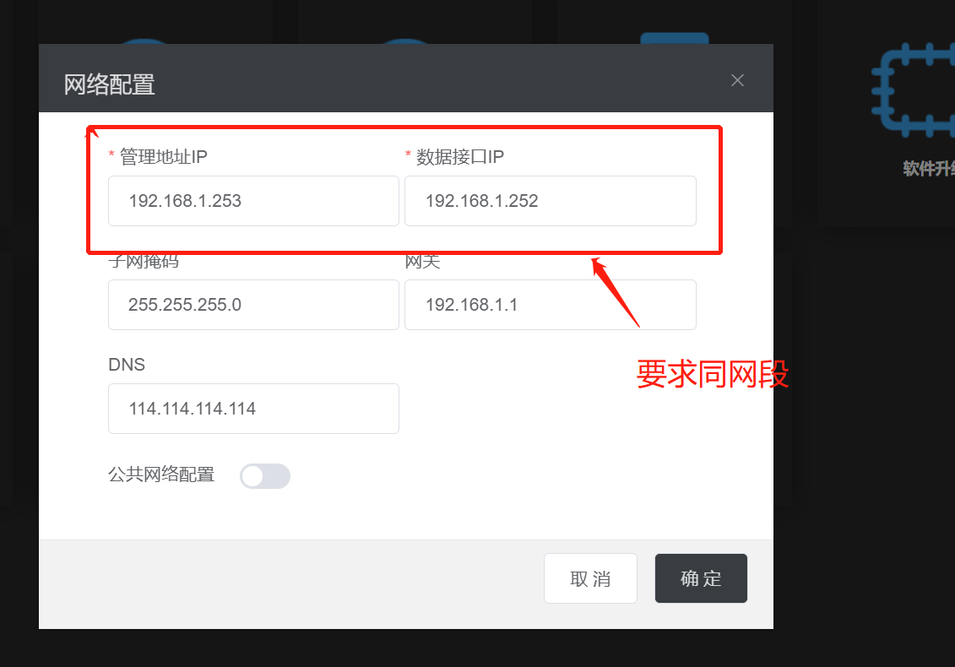

**修改之后点击确定后等待完成IP修改，等页面自动跳转后即可把柏科云灾备系统管理软件网络连接到正常的生产环境，通过网络访问方式进行管理工作。**

**如果是保护公有云主机，请勾选“公共网络设置”，具体参考 4.2 章节“公有云主机保护”。**

# 3、快速安装指南篇（windows 系统）

## 3.1、安装客户端

（1）重新登陆后，点击“FTP 下载”(登陆页面和登陆后的页面都有 FTP 下载)

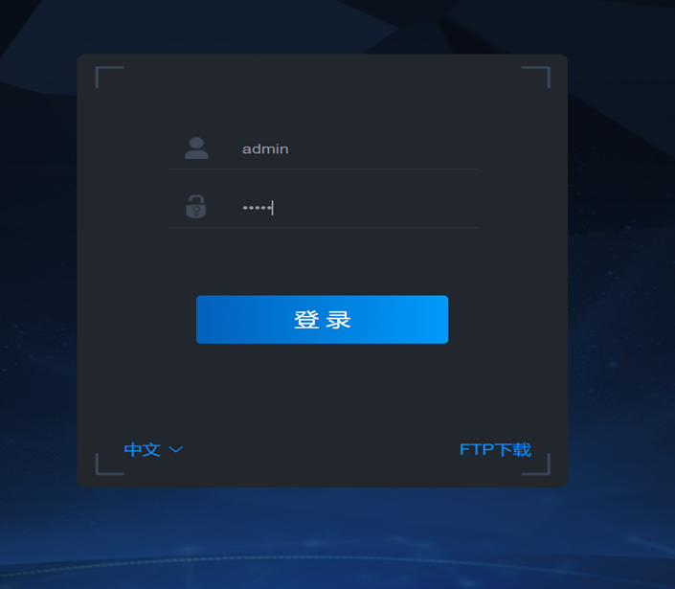

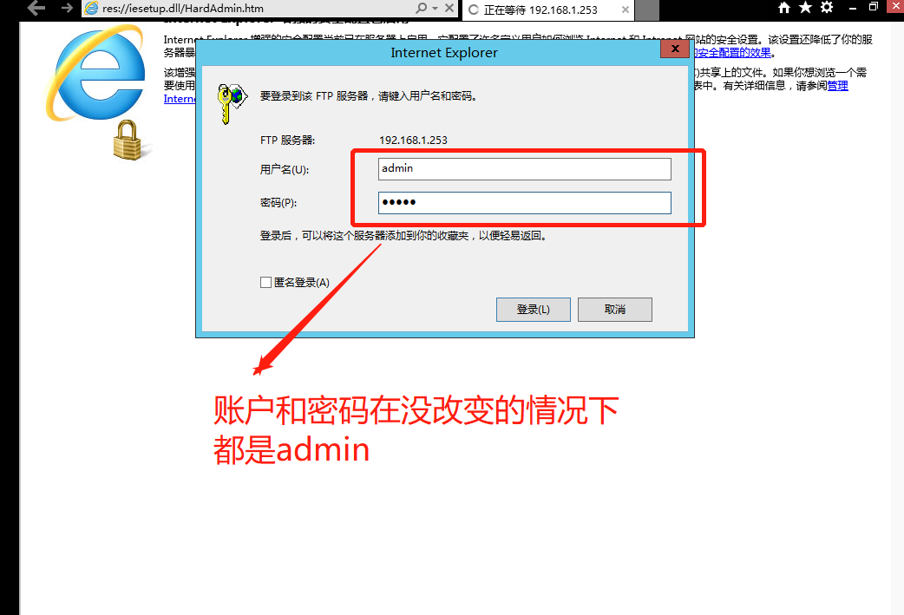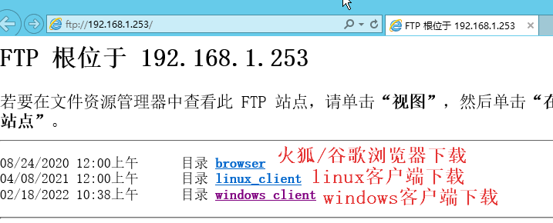

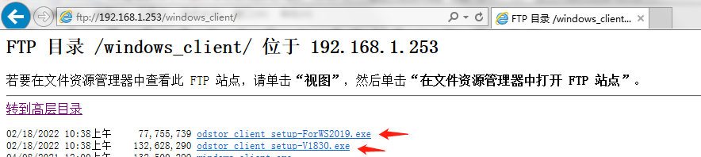

1. **将备份客户端软件包下载后，放入需要保护的机器，安装安装包**

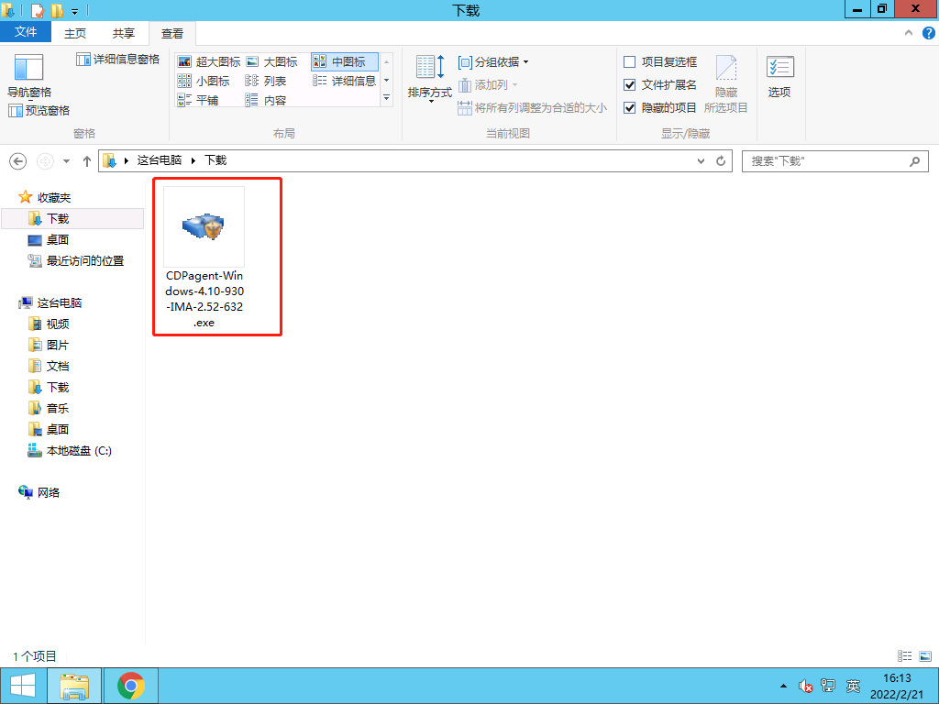

1. **安 装 客 户 端 软 件 前 必 须 暂 时 退 出 防 病 毒 软 件 ， 双 击 exe 程序按向导进行安装**

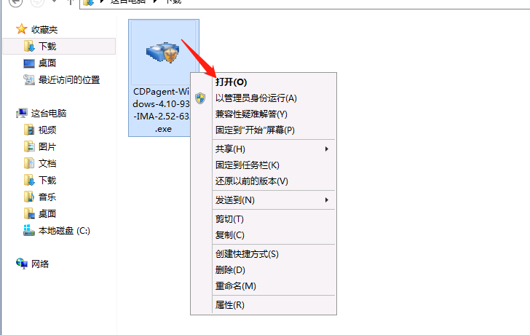

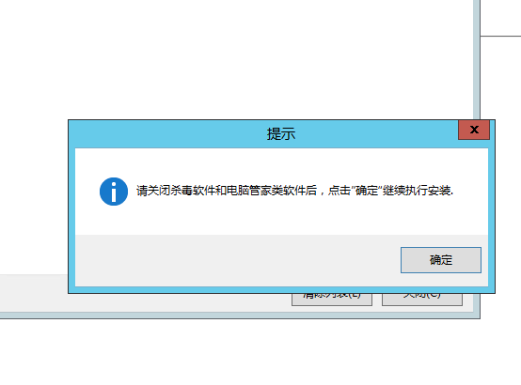

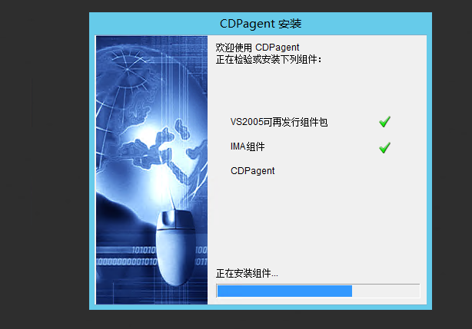

**（5）等到提示重新启动主机时，确定合适的时间重启后才能完成安装，重启后**

**系统会根据原有策略自动开启防病毒软件。**

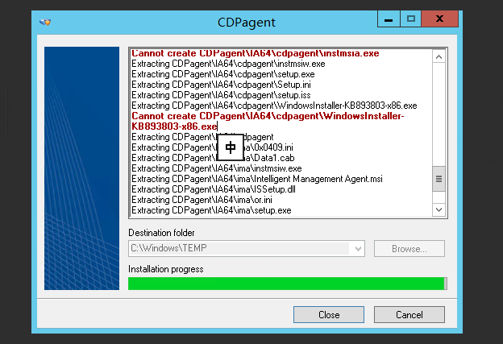

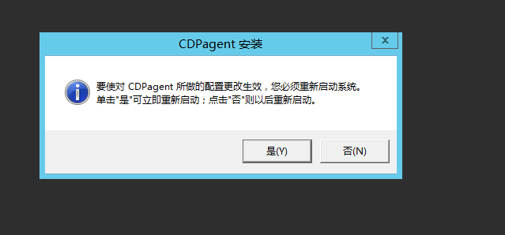

**卸载提示：如需卸载客户端，需双击“ Rorke365_client_setup.exe”软件包按向导进行**

**卸载并重启，避免采用手动卸载方式，否则后续无法再次安装。**

## 3.2、创建保护任务

**（1）首先完成客户端创建情况确认**

右键点击电脑下方空白处，选择“任务管理器”，选择“服务”

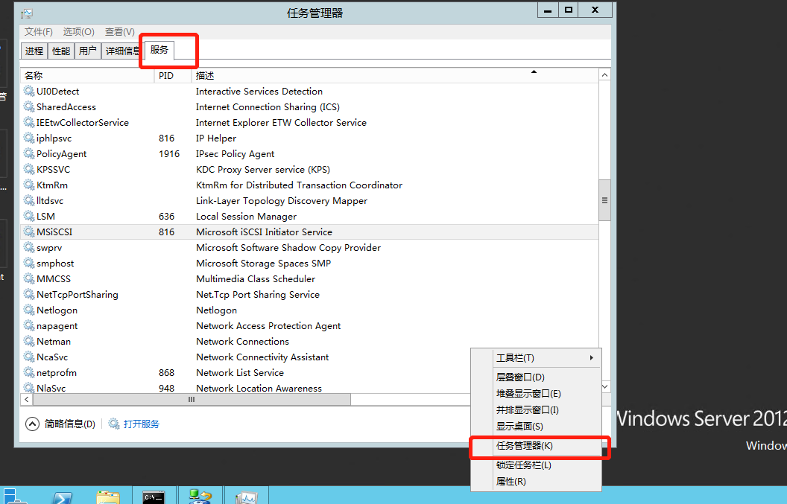

查看服务状态是否正常（看这三个服务状态是否启动）

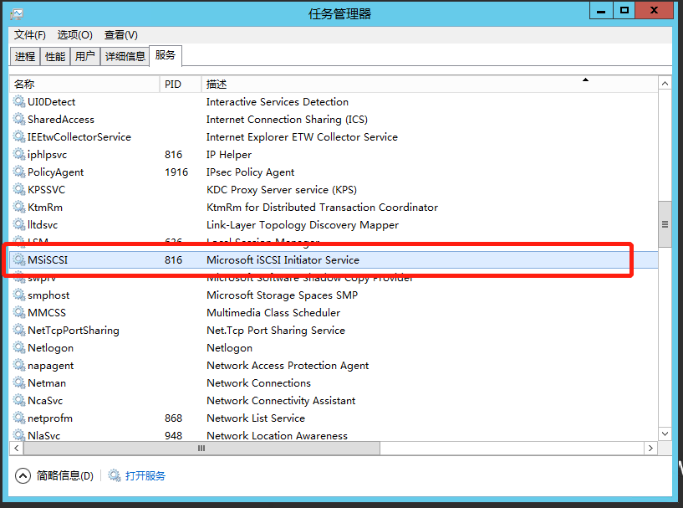

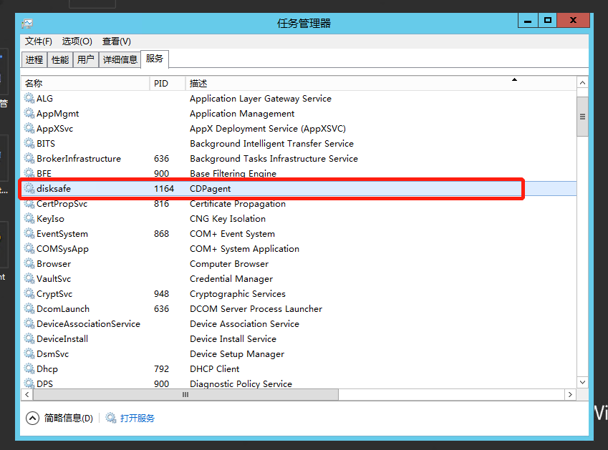

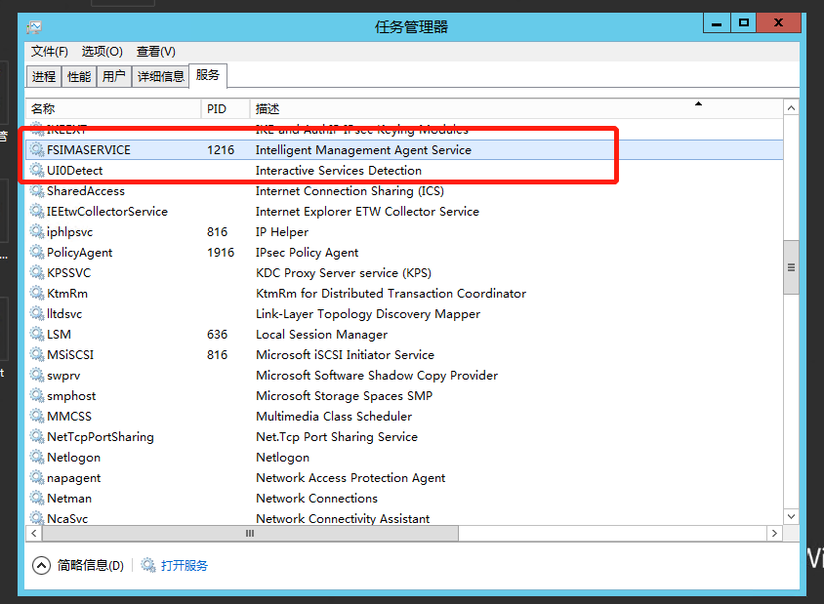

**（2）确认被保护客户端与柏科云灾备系统管理软件时间的一致性**

确保被保护客户端主机的时间与云魔盒时间设置一致，如果不一致(差距 大)，请将时间修改为一致，否则将有可能无法生成还原点，导致保护失效。

**（3）确认后进行任务创建**

在客户端状态检查以及时间检查“通过”后，输入客户端的 IP 地址和用户 名密码,点击“确定”即可完成设置，开始数据同步，显示 100%为数据已“同步” 完成。

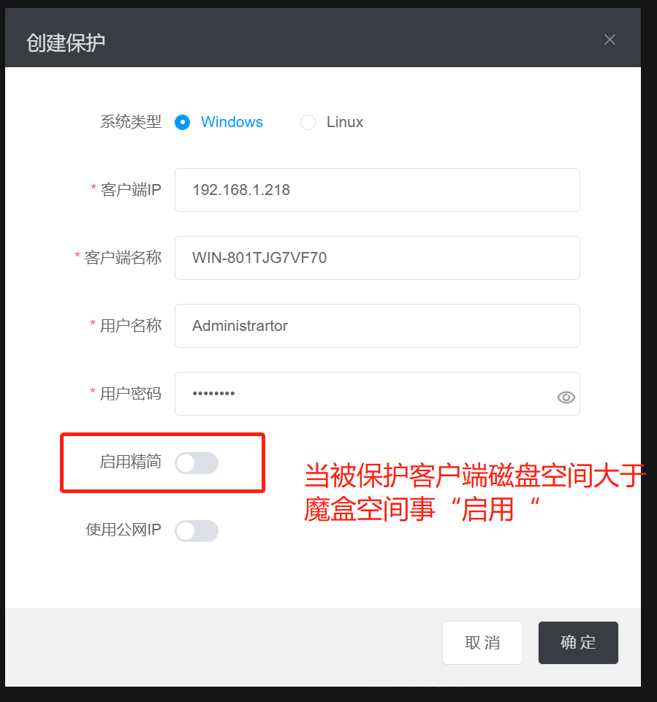

**客户端 IP: 手动填写需要保护的服务器的 IP 地址**

**客户端名称：根据 IP 地址自动补入，为方便管理，建议给该策略取一个名称**

**用户名称: 根据 IP 地址自动补入，即计算机管理员登录名称**

**名称密码：手动输入计算机管理员登录密码**

**全部输入完成后点击“确定”**

**如果是保护公有云主机，请勾选“使用公网 IP”，具体参考《365 云魔盒功能使用指南-物理机版本》4.2 章节“公有云主机保护”。**

**由于数据量大小以及用户环境的网络差异，完成初次数据同步的时间不等。**

# 4、快速安装指南篇（linux 系统）

## 4.1、安装客户端

**（1）重新登陆后，点击“FTP 下载”(登陆页面和登陆后的页面都有 FTP 下载)**

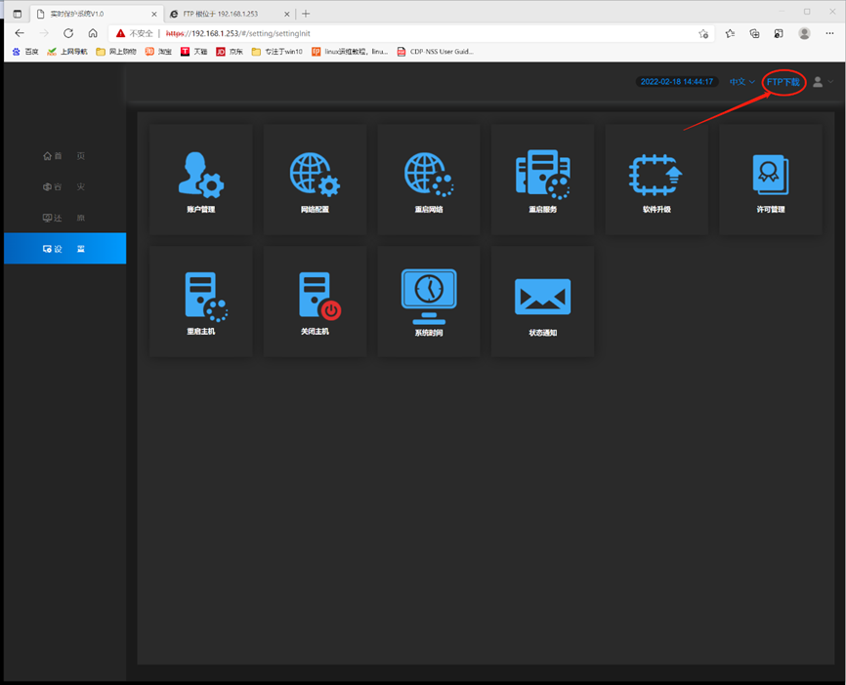

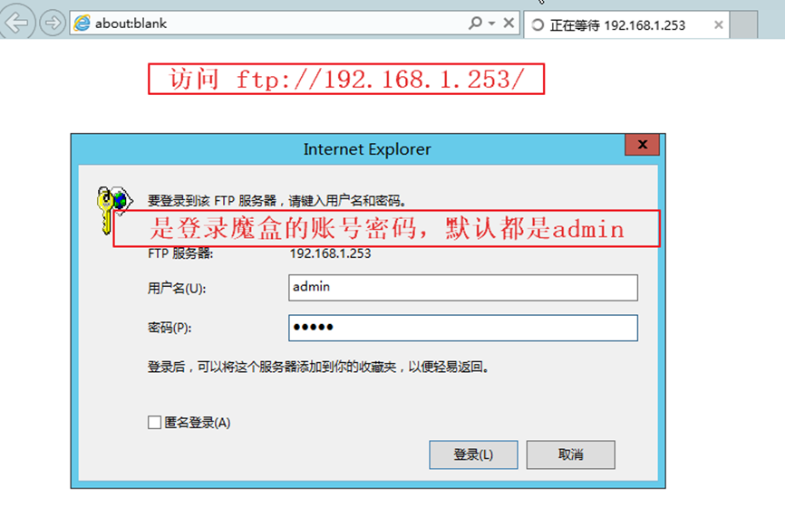

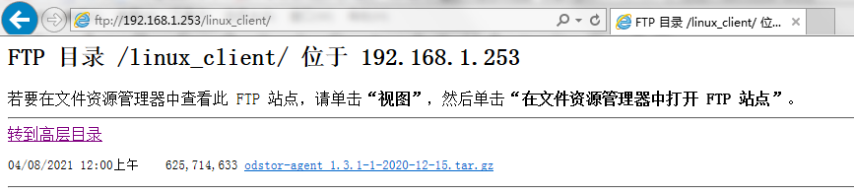

1. 在 需 要 保 护 的 系 统 上 ， 需 要 事 先 安 装 以 下 依 赖 软 件 ， netstat 、 iscsi-initiator*，需要用到的端口号： 9095。

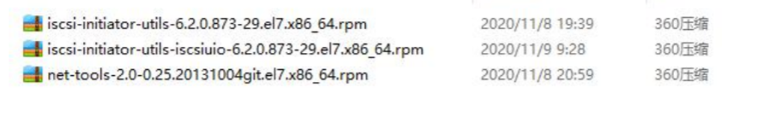

**1.安装 iscsi**

**rpm -ivh iscsi\***

**检查是否安装：输入 cat /etc/iscsi/initiatorname.iscsi （有输出未报错说明就安装好了）**

**2.安装 netstat**

**rpm -ivh netstat\***

**检查是否安装：输入 netstat （有输出未报错说明就安装好了）**

**3.端口开放**

**firewall-cmd --zone=public --add-port=9095/tcp –permanent**

**firewall-cmd –reload**

**检查端口是否开放：firewall-cmd --list-ports （开放好了就会列出端口信息）**

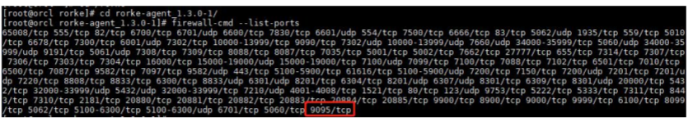

1. **安装 odstor_agent 安装包，放置任意目录下解压后进入odstor_agent 目录执行 install.sh（自动安装）。之后使用 dscli命令进行主机保护**

## 4.2、创建保护任务

**（1）首先完成客户端的安装后，确定许可为正常状态后进行任务创建。**

**在客户端状态检查以及时间检查“通过”后，输入客户端的 IP 地址和用户名密码,点击“确定”即可完成设置，开始数据同步，显示 100%为数据已“同步”完成。**

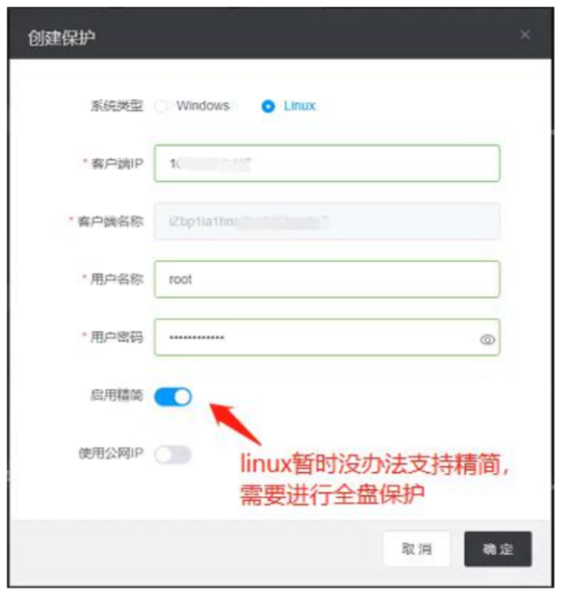

**客户端 IP: 手动填写需要保护的服务器的 IP 地址**

**客户端名称：根据 IP 地址自动补入，为方便管理，建议给该策略取一个名称**

**用户名称: 根据 IP 地址自动补入，即计算机管理员登录名称**

**名称密码：手动输入计算机管理员登录密码**

**全部输入完成后点击“确定”**

**注意:**

**在首次同步完成之前，数据改变量不能超过保护磁盘的 10%，否则会出现保护问题。**

**5、公有云安装保护指南篇**

如果是针对公有云业务主机的备份容灾，则有以下地方需要针对性设置。

（1）首先在“设置”栏“网络配置”选项勾选“公共网络配置”，设置公共网络 IP 和公共网络子网掩码。

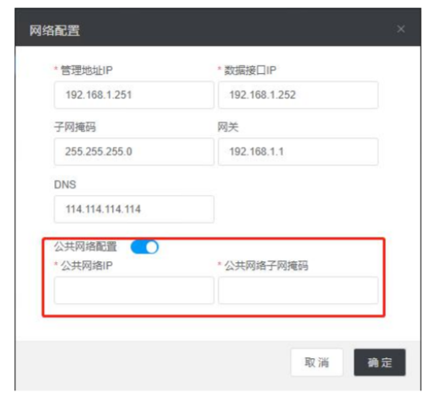

（2）需要在本地数据中心三层交换机或者防火墙设置内网 IP 到外网 IP 的端口映射，所需映射端口有 3260、5555、11572-11579。

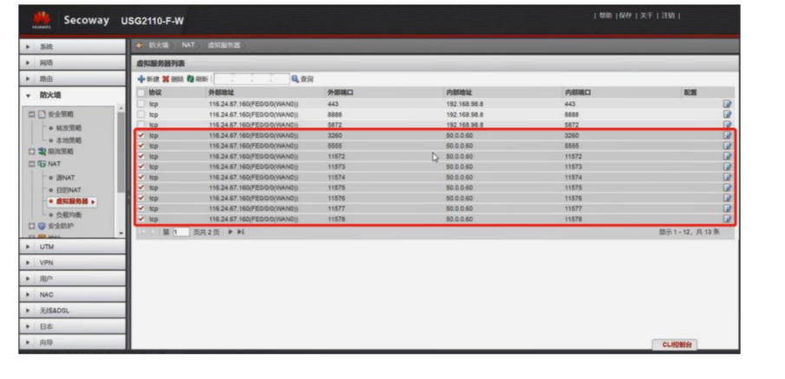

（3）在阿里云服务器控制台进入“添加安全组规则”，手动添加“入方向”安全组规则，分别输入端口 3260、5555、11572-11579 和授权对象 0.0.0.0/0。

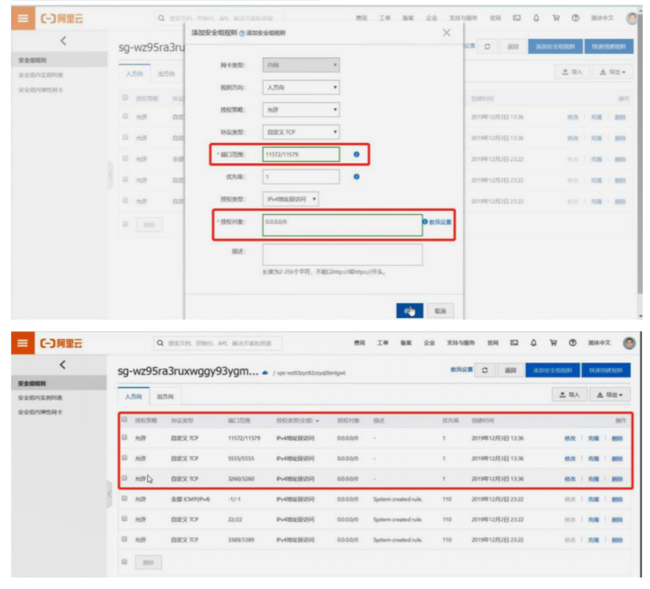

**（4）在添加保护的时候，必须勾选“使用公网 IP”**。

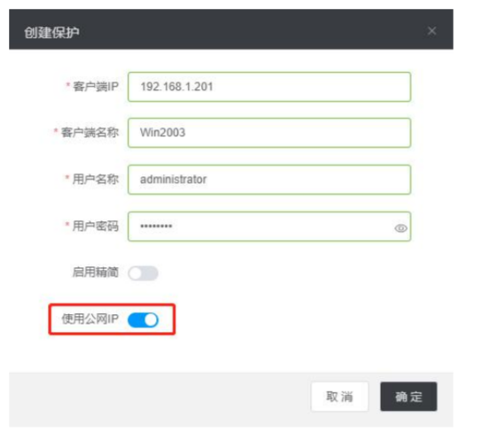

如果出现第一次保护失败的情况，继续执行即可。（在通过公网连接云主机过程中，可能超出柏科云灾备系统管理软件预设联机时间，只需再次尝试创建保护操作）。